Multimedia systems workgroup 10
WG10: BarFly

University of Oulu
10.12.2003

Multimedia systems project barfly
design analyysi, 2003
Versiohistoria
0.1 | 10.12.2003 | Ensimmäinen versio
0.2 | 15.12.2003 | Tietokannan käsittely osat lisätty
1.0 | 20.12.2003 | Lopullinen versio

Sisällysluettelo
1. Johdatus 3
1.1. Yleiskatsaus dokumentaatioon 3
2. Käyttötapausanalyysi 3
2.1. Käyttötapaukset 3
2.1.1. Käyttötapaus 1: Rekisteröityminen 3
2.1.2. Käyttötapaus 2: Sisäänkirjautuminen 4
2.1.3. Käyttötapaus 3: Lähimmän baarin etsiminen 4
2.1.4. Käyttötapaus 4: Haku 4
2.1.5. Käyttötapaus 5: Profiilin muokkaus 4
2.1.6. Käyttötapaus 6: Uloskirjautuminen 4
2.1.7. Käyttötapaus 7: Hallinnointi 5
2.2. DataMalli 5
2.2.1. Sanasto 6
2.3. Toiminnallisuus 6
3. Käyttöliittymäspesifikaatio 6
3.1. Käyttöliittymän tehtävälista 6
3.2. Dialogispesifikaatio 6
3.3. Taskien spesifikaatiot 7
4. Arkkitehtuuri 7

1. Johdatus

1.1. Yleiskatsaus dokumentaatioon
Dokumentaatio sisältää Multimediajärjestelmien harjoitustyön BarFly Designin.

2. Käyttötapausanalyysi

Käyttötapaus analyysissä käsitellään ohjelmiston toiminta erilaisissa käyttäjäkohtaisissa tilanteissa, käyttötapauksissa.

2.1. Käyttötapaukset

Ohjelmiston käyttötapaukset on esitetty allaolevassa kuvassa siten, että jokainen lohko kuvaa yhtä JSP sivua ja sen toimintaa. Lohkosta toiseen siirtyminen tapahtuu käytännössä kuten web sivuja selatessa, eli linkkien avulla.

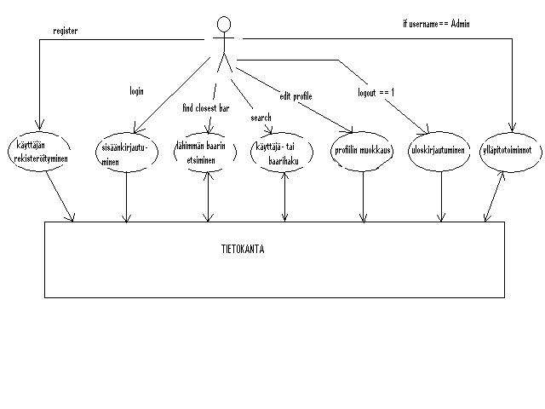
Figure 1. Käyttötapaukset sivukohtaisesti

2.1.1. Käyttötapaus 1: Rekisteröityminen
Käyttötapaus | käyttäjän rekisteröityminen
Yhteenveto: | Ohjelmistoa ennen käyttämättömälle henkilölle tarjotaan tilaisuus rekisteröityä palvelun käyttäjäksi erillsellä web pohjaisella lomakkeella.
Tiheys: | Käytetään aina kun uusi käyttäjä rekisteröityy palveluun.
Tarkoitus | Lisätä käyttäjätili tietokantaan ja palveluun
Ehdot: | Tietokantapalvelin on toiminnassa.
Kuvaus: | Käyttäjä täyttää webpohjaisen lomakkeen ja lähettää tiedot niitä käsittelevälle servletille, josta data kirjoitetaan tietokantaan erillistä tietokannan hallintaa varten suunniteltua javaluokkaa käyttämällä.
Ongelmakohdat: | Ongelma1: Käyttäjä antaa virheellisiä tietoja, kuten salasanan, jossa salasana ei täsmää tarkistun kentän kanssa.  Ongelma2: Serverit ovat matalana!!!!!!!  Ongelma3: Käyttäjän lataaman kuvan koon hallitseminen

2.1.2. Käyttötapaus 2: Sisäänkirjautuminen
Käyttötapaus | Sisäänkirjautuminen
Yhteenveto: | Käyttäjälle annetaan mahdollisuus kirjautua sisään palveluun reksiteröimillään tunnuksilla
Tiheys: | Aina kun kirjaudutaan sisään.
Tarkoitus | Kirautua palveluun sisään
Ehdot: | Tietokantapalvelin on toiminnassa  On oltava rekisteröitynyt käyttäjä
Kuvaus: | Käyttäjä täyttää weblomakkeen, johon syötetään käyttäjätunnus ja salasana.,
Ongelmakohdat: | Ongelma1: Väärä salasana tai käyttäjätunnus.

2.1.3. Käyttötapaus 3: Lähimmän baarin etsiminen
Käyttötapaus | Etsittävä käyttäjää lähin baari tai käyttäjän antamia koordinaatteja lähin baari.
Yhteenveto: | Käyttäjälle annetaan mahdollisuus hakea GPS-koordinatein tiettyä pistettä lähin baari, joka palveluun on rekisteröity. Jos käyttäjä ei hae mitään näytetään häntä lähinnä oleva baari.
Tiheys: | Käyttäjän halutessa etsiä lähin baari
Tarkoitus | Etsiä tiettyä pistettä lähin baari.
Ehdot: | Tietokantapalvelin on toiminnassa  Paikannuspalvelu toimii  Käyttäjä on kirjautunut sisään.
Kuvaus: | Käyttäjä täyttää weblomakkeen, johon syötetään halutut koordinaatit, tai jos hän ei ole syöttänyt mitään näytetään hänen sijaintiaan lähin baari nimeltä ja linkkiä klikkaamalla pääsee baarin tietoja tarkastelemaan.
Ongelmakohdat: | Ongelma1: Käyttäjä ei tajua GPS-koordinaatiston päälle.

2.1.4. Käyttötapaus 4: Haku
Käyttötapaus | Tehdään haku joko käyttäjä tai baarinimellä.
Yhteenveto: | Käyttäjälle annetaan mahdollisuus tehdä hakuja käyttäjän tai baarin nimen perusteella ja hänelle annetaan vastauksena tulos kaikista niistä käyttäjistä/baareista jossa hakusana esiintyy.
Tiheys: | Käytetään tehdessä hakuja palvelussa
Tarkoitus | Tehdä hakuja palvelun sisällä.
Ehdot: | Tietokantapalvelin on toiminnassa  Paikannuspalvelu toimii  Käyttäjä on kirjautunut sisään.
Kuvaus: | Käyttäjä täyttää weblomakkeen, johon syötetään hakuehdot. Tulos näytetään samalla sivulla ehtojen perusteella taulukkona.
Ongelmakohdat: | Ei ole.

2.1.5. Käyttötapaus 5: Profiilin muokkaus
Käyttötapaus | Profiilin muokkaus
Yhteenveto: | Käyttäjän on oltava mahdollista muokata omia palvelussa näkyviä tietojaan ja tarvittaessa poistamaan itsensä palvelusta kokonaan.
Tiheys: | Silloin kun käyttäjää huvittaa
Tarkoitus | Mahdollistaa käyttäjäkohtaisten tietojen muokkaaminen ja esim. kuvan palveluun lataaminen.
Ehdot: | Tietokantapalvelin on toiminnassa  Käyttäjä on kirjautunut sisään.
Kuvaus: | Käyttäjä täyttää weblomakkeen, johon syötetään muutettavat tiedot.
Ongelmakohdat: | Ongelma1: Käyttäjän kuva on liian suuri palveluun.  Ongelma2: iPAQ:lla ei pysty lähettämään kuvaa.  Ongelma3: virheellisten kenttätietojen käsittely.

2.1.6. Käyttötapaus 6: Uloskirjautuminen
Käyttötapaus | Uloskirjautuminen
Yhteenveto: | Käyttäjän on palvelusta poistuessaan kirjauduttava ulos, jotta hänen paikkatiedon hakeminen loppuu.
Tiheys: | Silloin kun käyttäjää huvittaa
Tarkoitus | Lopettaa paikkatiedon hakeminen käyttäjästä.
Ehdot: | Tietokantapalvelin on toiminnassa  Paikannuspalvelu toimii  Käyttäjä on kirjautunut sisään.
Kuvaus: | Käyttäjä klikkaa linkkiä, joka ohjaa hänet ensin main.jsp sivulle josta suoritetaan uloskirjautuminen ja tämän jälkeen ohjataan edelleen palvelun etusivulle.
Ongelmakohdat: | Ongelma1: Käyttäjän kuva on liian suuri palveluun.  Ongelma2: iPAQ:lla ei pysty lähettämään kuvaa.  Ongelma3: virheellisten kenttätietojen käsittely.

2.1.7. Käyttötapaus 7: Hallinnointi
Käyttötapaus | Admin operaatiot
Yhteenveto: | Admin tunnuksen omaavalla käyttäjällä on saatavissa ylimääräinen valikko, josta baareja on lisättävissä, poistettavissa ja muokattavissa.
Tiheys: | Baarinlisäystarpeen mukaisesti.
Tarkoitus | Lisätä, muokata ja poistaa baareja palvelusta.
Ehdot: | Tietokantapalvelin on toiminnassa  Paikannuspalvelu toimii  Käyttäjä on kirjautunut sisään.  Admin tuntee baarien GPS koordinaatit
Kuvaus: | Käytännössä webpohjainen lomake jonka avulla välitetään tiedot baareja lisääville ja muokkaaville servleteille.
Ongelmakohdat: | Ongelma1: Baarien nimissä ei saa olla välilöyntejä, koska jakarta commons file upload paketti ei osaa käsitellä usampiosaisia parametreja.

2.2. Data model

Datamalli on kuvattu allaolevassa kuvassa.
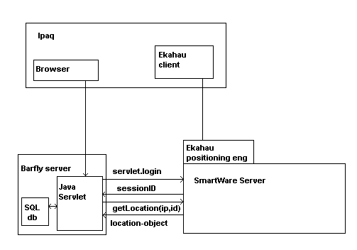
Figure 2. Lohkokaavio

2.2.1. Sanasto

Sanasto
Nimi | Kuvaus
IPAQ | Päätelaite, HP:n kämmentietokone
Browser | Verkkoselain (IPAQ:ssa Pocket Internet Exploder)
Ekahau Client | Paikannuksen mahdollistava asiakasohjelma
Positioning Engine | Suorittaa palvelinpäässä laskutoimitukset ja tarjoaa paikkatietoa sitä kysyville ohjelmille.
BarFly server | Medialabran palvelin kone (aina alhaalla=)
SQL | SQL pohjainen tietokanta käyttäjän tietojen tallentamiseen
Java Servlet | Käytännössä ohjelmisto koostuu JSP sivuista ja muutamasta javaservletistä.
SmartWare server | Serveri, joka pitää yllä paikkatietoa perustuen Ekahau Positioning Enginen antamiin tietoihin

2.3. Toiminnallisuus

On kuvattu yllä käyttötapausten yhteydessä

3. Käyttöliittymäspesifikaatio

Käyttöliittymä on täysin Websivupohjainen ja tavoitteena on saada siitä mahdollisimman käyttäjäystämällinen.

3.1. Käyttöliittymän tehtävälista

Figure 3. Käyttöliittymä

Tehtävalistaus käyttöliittymälle
1. Uutena käyttäjänä rekisteröityminen ja kuvan lataaminen
2. Login
3. Pistettä lähimmän baarin etsintä
4. Käyttäjää lähimmän baarin näyttäminen ja linkki search sivulle
5. Baarien ja jäyttäjien etsintä.
6. MyProfile sivun oman profiilin muokkaaminen ja kuvan lataaminen
7. MyProfile oman profiilin poistaminen
8. Logout
9. Admin käyttöliittymä, eli mainpagella linkki admin sivuille.
10. Admin sivuilla baarin luominen
11. Admin sivuilla baarin muokkaaminen ja logon lataaminen
12. Admin sivuilla kaikkien baarien näkyminen ja poistomahdollisuus.

3.2. Dialogispesifikaatio

Kuvaus järjestelmän osien välisestä kommunikaatiosta.

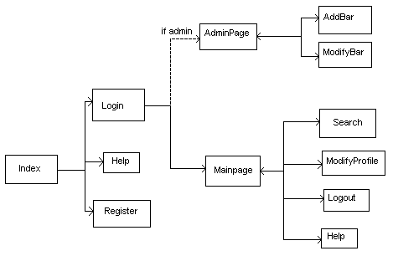
Figure 4. Järjestelmän siäinen kommunikaatio

3.3. Taskien spesifikaatiot

• Käyttäjän rekisteröiminen
o Toteutetaan Web Formina ja data toimitetaan servletille josta se tallennetaan tietokanta kontrollerin kautta kantaan
• Login
o Toteutetaan Web Formina, josta tietokantakontrollerilla tarkitetaan salasanan ja käyttäjätunnuksen oikeellisuus
• Lähimmän baarin etsintä
o Tietokanta kontrolleri suorittaa tarpeelliset vertailut ja palauttaa annettua pistettä lähimmän baarin nimen, joka sitte esitetään main.jsp sivulla.
• Baarien ja käyttäjien etsintä
o Tietokanta kontrolleri suorittaa tietokantahaun ja palauttaa Stringinä halutun tuloksen ja search.jsp sivulla se muokataan esitettävään muotoon.
• Profiilin muokkaaminen
o Toteutus samalla tavalla kuin uutena käyttäjänä rekisteröityminen. Käyttäjätunnus ei ole muutettvissa.
o Profiili on myös tätä kautta poistettavissa kokonaan kannasta.
• Logout
o Palvelusta uloskirjautuminen tapahtuu aikaisemmin käyttötapausten yhteydessä esitetyllä tavalla
• Admin käyttöliittymä
o Admin käyttöliittymä koostuu kahdesta sivusta, jotka on toteutettu Web Formeina
o Sivut ovat uuden baarin luomista varten ja olemassa olevien baarien muokkaamista ja poistamista varten.
o Admin sivuille on pääsy vain Admin käyttäjätunnuksen omaavalla käyttäjällä.

4. Arkkitehtuuri

Arkkitehtuurin toteutustapa on käsitelty jo projetkihenkilökunnan ymmärtämällä tavalla tarpeeksi tarkasti jo aikaisemmissa kappaleissa. Tarkat luokkakuvaukset löytyvät liitteiltä ja niitä on muokattu projektin valmistumisen jälkeen.

